Reporte semanal del Depto. de Comunicaciones Alcaldía de La Libertad.

Actividades del viernes 27 de septiembre al viernes 04 de octubre del 2019:

**https://www.facebook.com/lalibertadmpll/photos/pcb.2274166679379081/2274165402712542/?type=3&theater
JURAMENTAN COMITÉ DE FESTEJOS PATRONALES 2019.
Esta tarde el señor alcalde capitán Miguel Ángel Jiménez juramentó el Comité de Festejos Patronales 2019 del Puerto de La Libertad, el cual tendrá la organización de dos fiestas: la co-patronal, honor a San Rafael Arcángel patrono de los pescadores, y las fiestas titulares honor a nuestra patrona Inmaculada Virgen de Concepción.
Bandas Miss Chiquitita
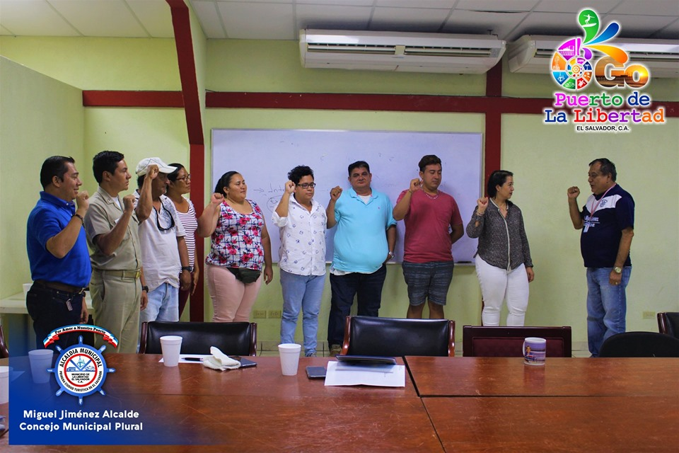

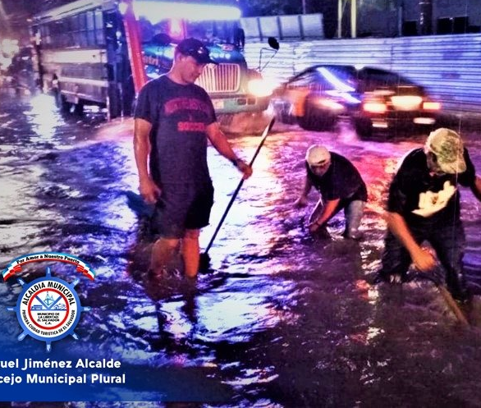
**https://www.facebook.com/lalibertadmpll/photos/pcb.2274364169359332/2275325422596540/?type=3&theater
Está tarde noche personal de Protección Civil Municipal trabajaron para destapar la gran laguna que se forma cuándo cae una tormenta por el Parqueo de Turismo frente a la Plaza Marinera, en el Puerto de La Libertad, construcciones propiedad del Ministerio de Turismo.
Hoy la situación a empeorado ya que la constructora de la Plaza Marinera a cerrado y a dejado más pequeña la calle, técnicos solicitaron un estudio de emergencia para conocer el problema y buscarle una pronta solución.

**https://www.facebook.com/lalibertadmpll/photos/pcb.2275410692588013/2275408889254860/?type=3&theater
El equipo de fútbol de la alcaldía municipal del Puerto de La Libertad, recibió esta mañana de manos del señor alcalde Miguel Ángel Jiménez el uniforme para su participación en el torneo relámpago que se desarrollara hoy en el Estadio Las Delicias en Santa Tecla, en el referido torneo participan catorce alcaldías del departamental de La Libertad.
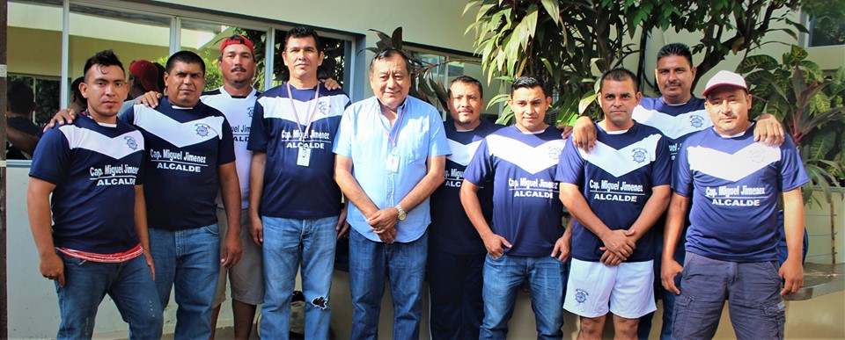

** https://www.facebook.com/lalibertadmpll/photos/pcb.2275718769223872/2275712325891183/?type=3&theater
ES VIERNES EN EL PUERTO DE LA LIBERTAD,
PRESENTAMOS BELLOS PAISAJES DE LOS PINCELES DEL MAESTRO JOALGAR.
Capitan Miguel Angel Jimenez.
Alcalde.
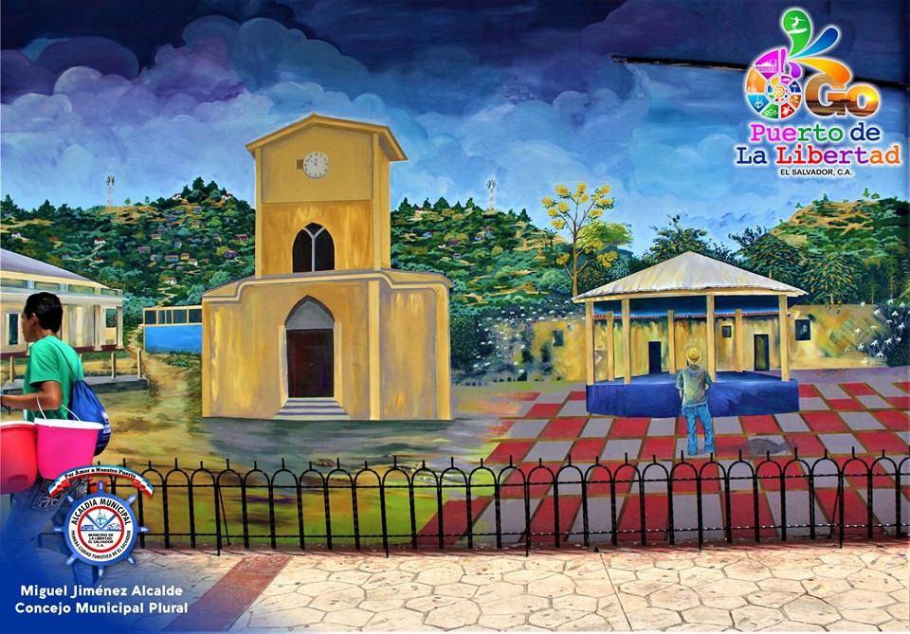
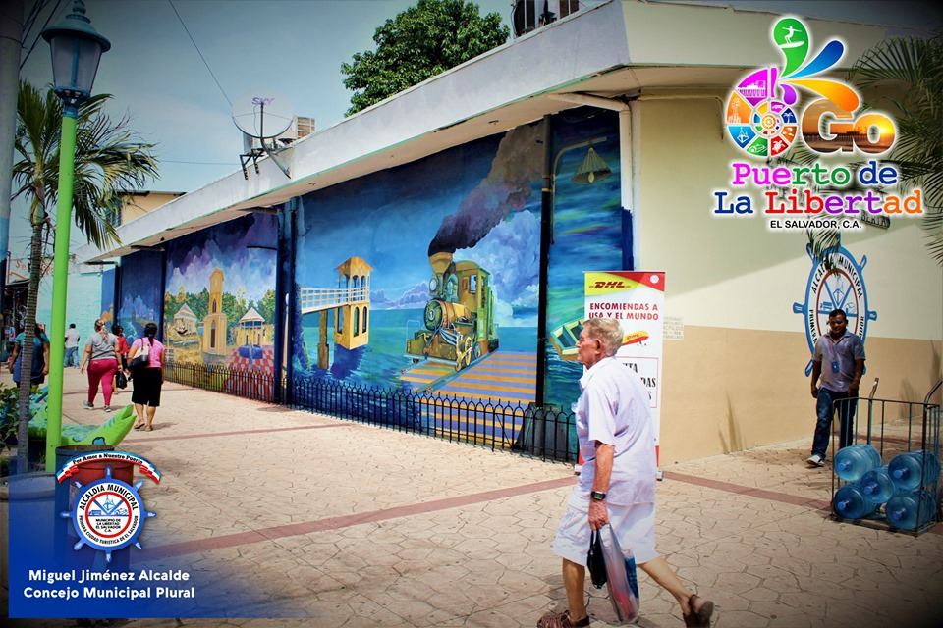

** https://www.facebook.com/lalibertadmpll/photos/pcb.2275881925874223/2275877709207978/?type=3&theater
EN DESARROLLO:
Realizan jornada de limpieza en el Cocal, Playa Punta Roca.
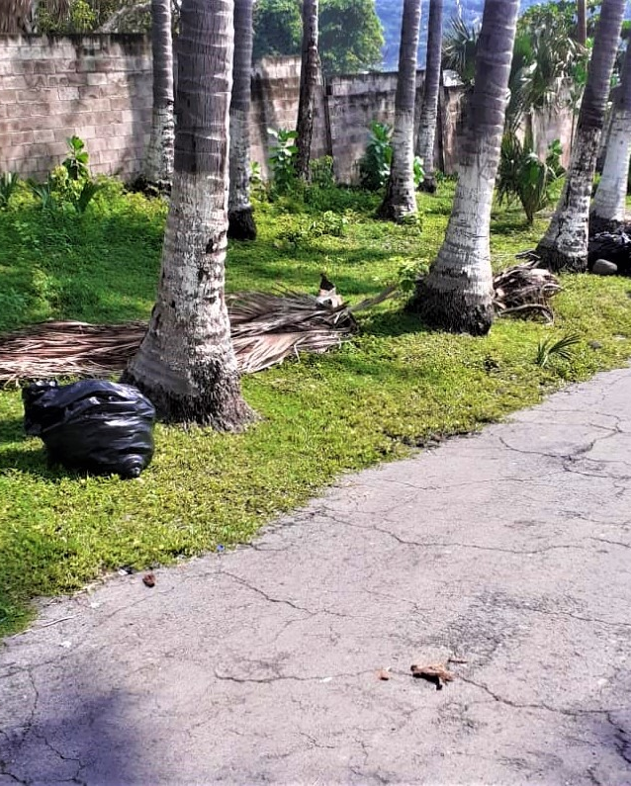
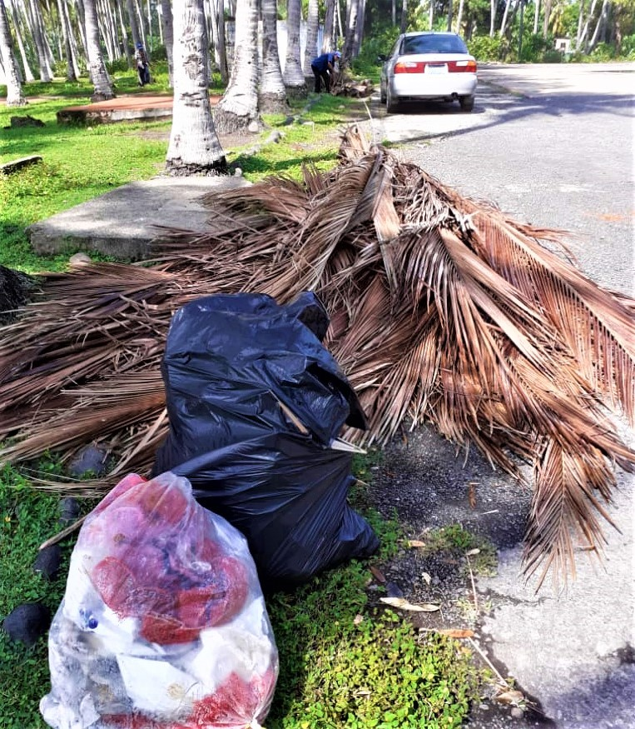

** https://www.facebook.com/lalibertadmpll/photos/a.696444043818027/2276481339147615/?type=3&theater
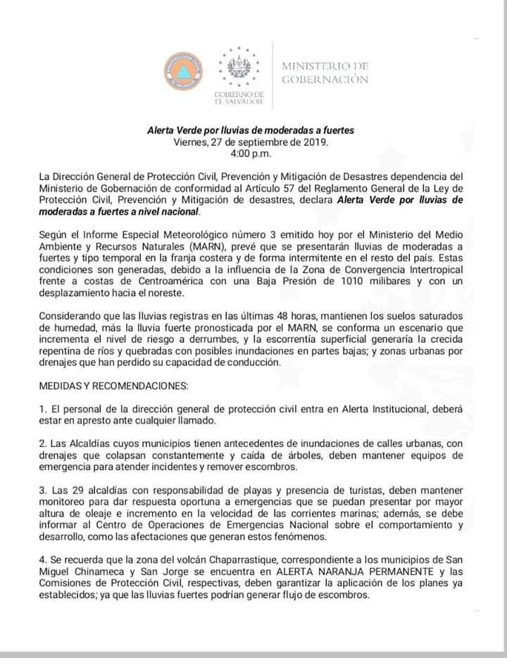
DECRETAN ALERTA VERDE POR LLUVIAS.
Debido las continuas lluvias que an azotado el territorio, protección civil a decretado alerta verde a nivel nacional. Avisamos que la Comisión Municipal de Protección Civil ya se encuentra activada en nuestra municipalidad esperando que no sucedan mayores situaciones.

**https://www.facebook.com/lalibertadmpll/photos/ms.c.eJw9y8EJACAMA8CNxCQtifsv5qPo9~_BIu0z57EoDiwMVKojqgdRGI~;yAKb7PjQ2f.bps.a.2277472225715193/2277472379048511/?type=3&theater
Personal de Promoción Social de la municipalidad preparan los paquetes para que las comunidades del municipio celebren el día del niño y la niña en sus colonias, Cantones y caseríos. El señor Alcalde Miguel Ángel Jiménez informo que serán 15,000 refrigerios los cuales serán entregados a los representantes de las 134 ADESCOS Además de refrigerios les serán entregados piñatas y dulces para completar su celebración en cada comunidad.
Este lunes se hará la entrega en el parque central a las ADESCOS para que celebren la llegada del mes de octubre, y el día del niño en el Puerto de La Libertad.
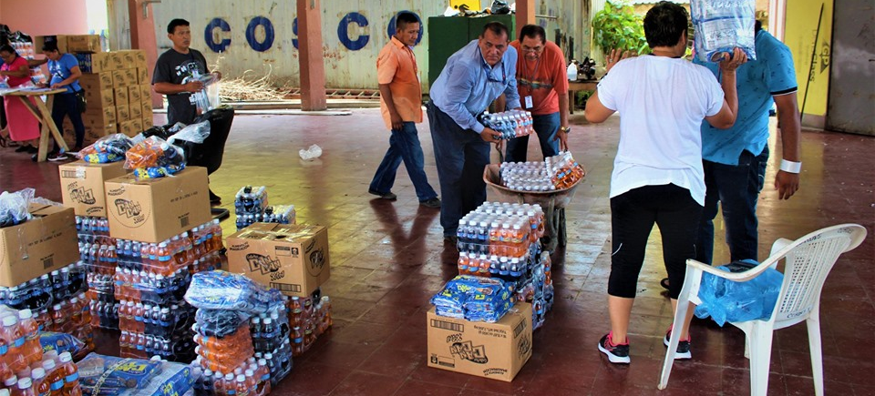

** https://www.facebook.com/lalibertadmpll/photos/a.676917889103976/2277518559043893/?type=3&theater
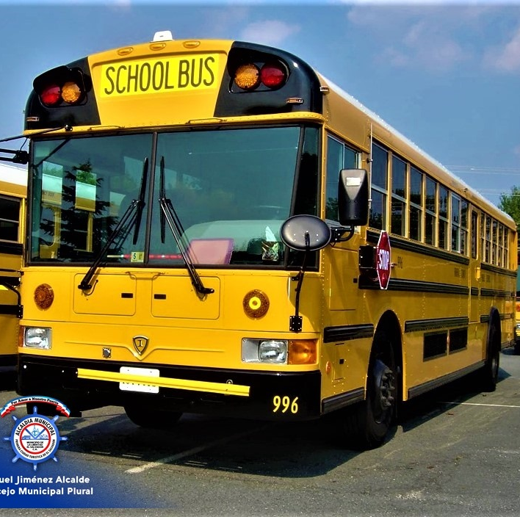
MUY PRONTO EL PUERTO DE LA LIBERTAD TENDRÁ NUEVO BUS MUNICIPAL.
Con el voto doble del señor alcalde y la mayoría del Concejo Municipal Plural, anoche se aprobó el proceso para la compra del nuevo bus municipal, el señor alcalde Miguel Ángel Jiménez agradeció al Concejo Municipal y los felicito por su madurez política, explicando que es un beneficio para todos los porteños.
El bus municipal es un bien común el cual brinda sus servicios a estudiantes, escuelas, asilos e iglesias del Puerto de La Libertad.

** https://www.facebook.com/lalibertadmpll/videos/662129474280857/
Imágenes desde la zona de restaurantes frente al muelle del Puerto de La Libertad.11:50 a.m.
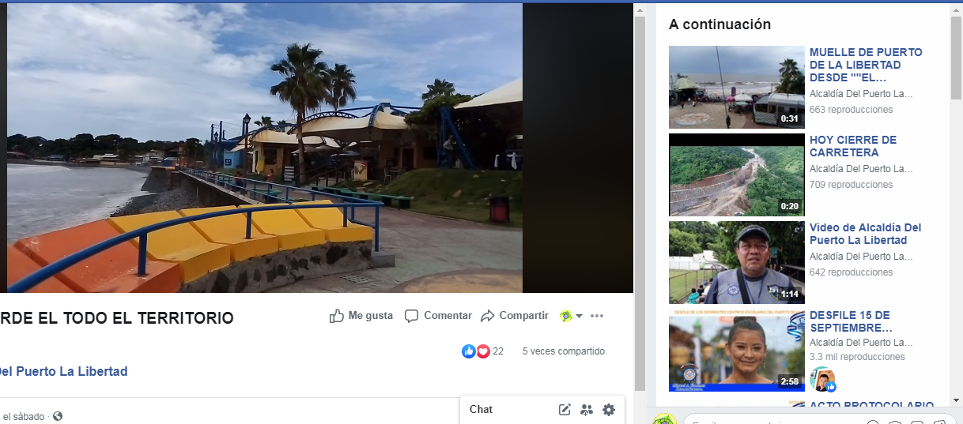

** https://www.facebook.com/lalibertadmpll/videos/3071668129573761/
MUELLE DE PUERTO DE LA LIBERTAD DESDE ""EL BARQUITO""
12:10 Pm
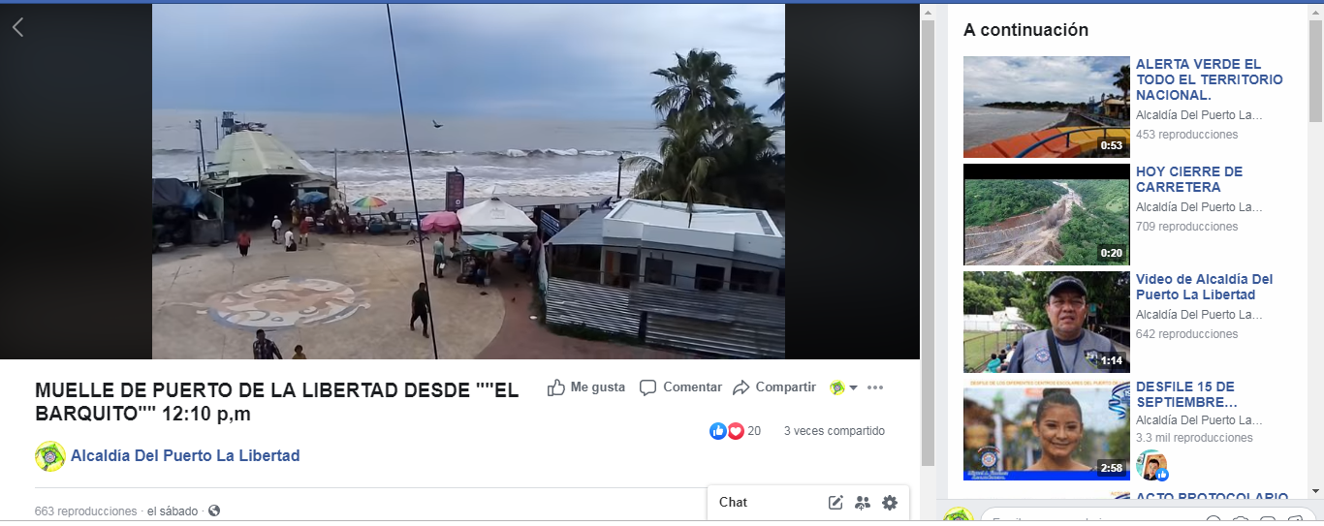

** https://www.facebook.com/lalibertadmpll/photos/a.676917889103976/2277980335664382/?type=3&theater
ESTO ES EN SERIO!
YA HAY VARIOS CASOS DE DENGUE EN EL PUERTO DE LA LIBERTAD.
NO LE DE POSADA AL ZANCUDO EN SU CASA.


** https://www.facebook.com/lalibertadmpll/photos/a.676917889103976/2277989602330122/?type=3&theater
ESTO ES EN SERIO,!!!!
YA HAY VARIOS CASOS DE DENGUE EN EL PUERTO DE LA LIBERTAD.
NO LE DE POSADA AL ZANCUDO EN SU CASA.
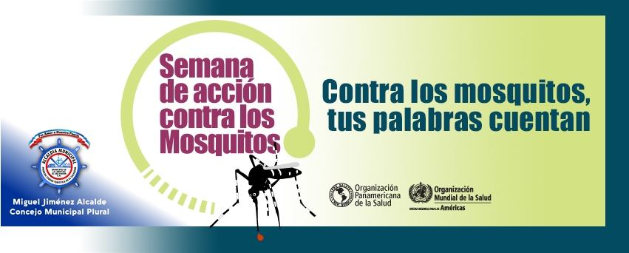

** https://www.facebook.com/lalibertadmpll/photos/pcb.2281355565326859/2281355131993569/?type=3&theater
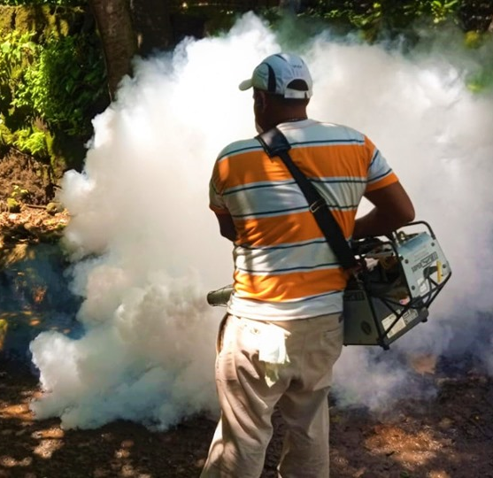
EN DESARROLLO:
UNEN ESFUERZO CONTRA EL DENGUE EN EL PUERTO DE LA LIBERTAD.
La alcaldía municipal del Puerto de La Libertad junto a la Unidad de Salud y la ADESCO Altos de Santa Adela está uniendo esfuerzo para la lucha contra el dengue, esta mañana se está realizan una fumigación en la colonia santa Adela, mientras la cuadrilla municipal realiza la respectiva chapoda, solicitamos a los habitantes de la referida comunidad colabora por favor.

** https://www.facebook.com/lalibertadmpll/photos/pcb.2283009581828124/2283007321828350/?type=3&theater
15 MIL SONRISAS PARA EL DIA DEL NIÑO EN EL PUERTO.
El señor alcalde Miguel Ángel Jiménez y su Concejo Municipal Plural entregaron refrigerios para 15 mil niños del Puerto de La Libertad, piñatas, dulces, galletas y bebidas a representantes de las 134 ADESCOS para la respectiva celebración del día del niño en sus cantones playas y caseríos. El payasito “”Choyoncito”” estará con su alegría en 10 comunidades, el señor alcalde dijo que: esta es la segunda vez que beneficiamos de manera directa al 100% de las comunidades porteñas sin ninguna distinción.
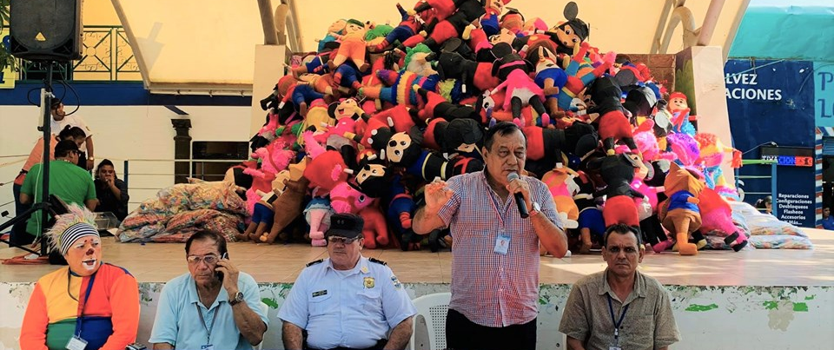
A la referida entrega asistieron el concejal Gabriel Molina Cañas, representante de la PNC y el encargado de Promoción Social de la Municipalidad.

** https://www.facebook.com/lalibertadmpll/photos/a.676917889103976/2283412195121196/?type=3&theater
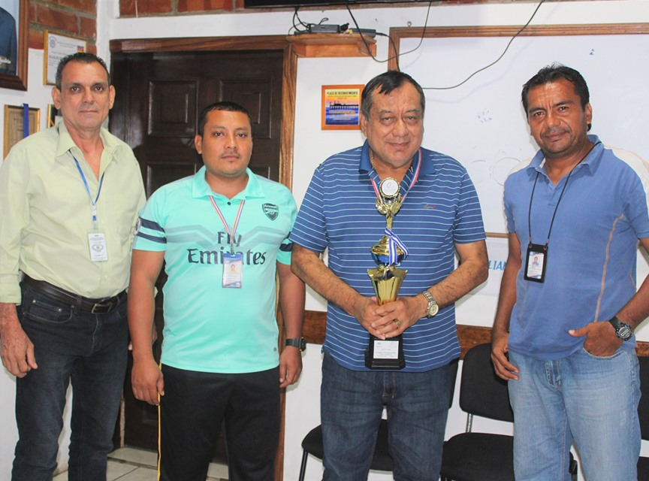
ALCALDÍA DEL PUERTO DE LA LIBERTAD BICAMPEONES DE FUTBOL DEPARTAMENTAL.
Por segundo año consecutivo la alcaldía del Puerto de La Liberad gana el torneo relámpago en el marco del campeonato de futbol departamental que se realiza entre 14 alcaldías en el Departamento de La Libertad.
Este mediodía fue entregado el trofeo al señor alcalde Miguel Ángel Jiménez el cual felicito a todos sus jugadores por ganar su segundo campeonato continuo, encuentros realizado en el estadio las delicias de Santa Tecla.

**https://www.facebook.com/lalibertadmpll/photos/pcb.2284838138311935/2284836641645418/?type=3&theater
CAPACITAN PERSONA DEL CAM PUERTO DE LA LIBERTAD.
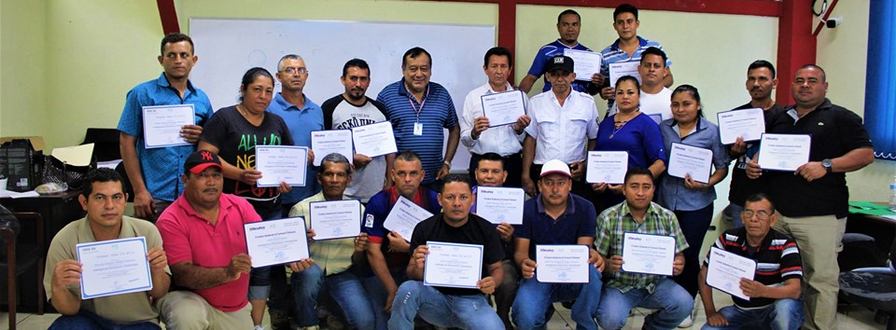
Este día señores y señoras agentes municipales del CAM Puerto de La Libertad se graduaron del curso: “” trabajo en equipo, solución de conflictos, y/o inteligencia emocional”” el cual fue impartido por El Instituto Salvadoreño de Formación Profesional (INSAFORP).
La referida capacitación tiene objetivo enseñarles a los agentes a no entrar en conflictos, ser mejor en el área laboral y hasta con su familia.
El señor alcalde Miguel Ángel Jiménez felicito al staff de agentes municipales y anuncio próximas capacitaciones que impartirán para mejorar el actuar de los agentes municipales.

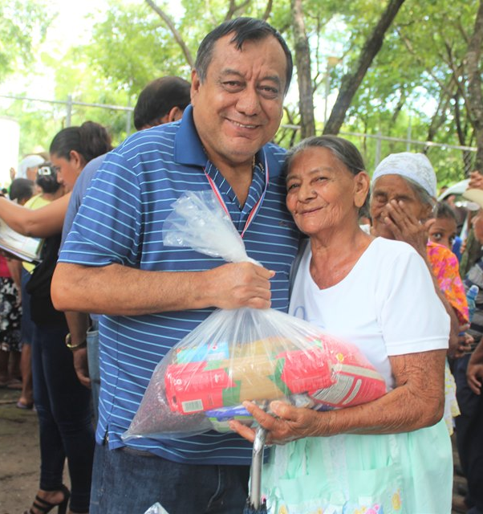
**https://www.facebook.com/lalibertadmpll/photos/pcb.2285119041617178/2285112071617875/?type=3&theater
INICIA ENTREGA DE LA BENDICIÓN PARA ABUELITOS DE CANGREJERA.
El señor Acalde Miguel Ángel Jiménez inicio hoy la entrega de la bolsa solidaria a los abuelitos del Cantón Cangrejera, en el marco del proyecto Alimentación para Adultos Mayores del Municipio de La Libertad, ALIMENTAR-OCTUBRE 2019.
Beneficiando a 345 adultos mayores de las siguientes comunidades: Lagunetas, Desvió de Amayo, La Bomba, Hacienda Nueva, Dinamarca, Cangrejera Centro, La Pista, La Ceiba, y Santa Lucia Orcoyo.
A la entrega se unieron autoridades del Concejo Municipal Plural, Gerardo Orellana, Lic. Javier Ramos, doña Imelda Argentina Navarro, Gabriel Molina Cañas, y don Mauricio Alas, junto a técnicos de la municipalidad.

**https://www.facebook.com/lalibertadmpll/photos/pcb.2285369531592129/2285634721565610/?type=3&theater
BANCO MUNDIAL PRESENTA PROYECTO DESARROLLO ECONÓMICO LOCAL ALCALDES.
El señor Alcalde Miguel Ángel Jiménez fue invitado está mañana junto alcaldes de diferentes municipios de El Salvador a la exposición del proyecto desarrollo local del Banco Mundial. Este ambicioso proyecto cuenta con una inversión de $200 millones, el cual lo dividen en 5 componentes.
Los referidos recursos serán ejecutados a través del Ministerio de Desarrollo Local.
Al evento asistieron autoridades de Banco Mundial,el Ministerio de Turismo,la ministra de desarrollo local María Chichilco, entre otros.

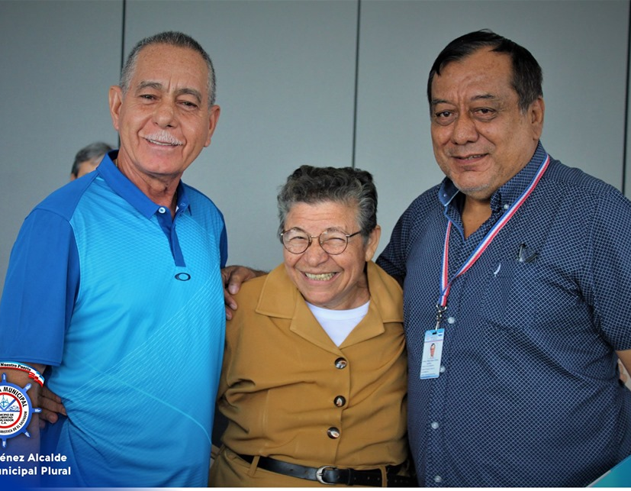

**https://www.facebook.com/lalibertadmpll/photos/pcb.2286720768123672/2286720198123729/?type=3&theater
REPARAN CALLE A SAN RAFAEL Y SAN CRISTOBAL.
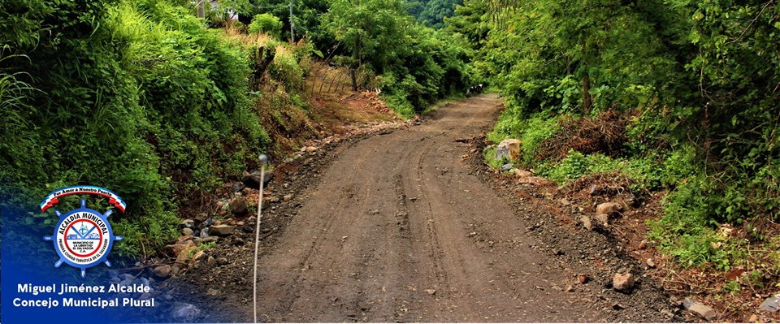
En un acuerdo mutuo las alcaldías del Puerto de La Libertad y Santa Tecla están reparando la calle que conduce a San Rafael Arriba y San Cristobal, el Puerto trabaja con el rodo y materia selecto y Santa Tecla con el camión y una máquina, la ADESCO solicito a los vecinos del lugar la colaboración con la poda en las partes de la calle en reparación para que la maquina construya la cuneta natural. El señor alcalde Miguel Ángel Jiménez anuncio próximos convenios con otras municipalidades para realizar trabajos en conjunto para el beneficio de otras comunidades

**https://www.facebook.com/lalibertadmpll/photos/pcb.2286891914773224/2286888184773597/?type=3&theater
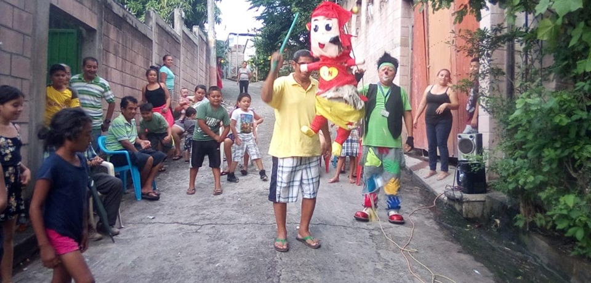
Choyonsito Show hizo felices a decenas de niños. Gracias a la gestión del señor Alcalde Miguel Angel jiemnez, asistió al evento organizado en el Kínder Parroquial y por la tarde estuvo presente en la Comunidad Brisas del Río de la Colonia El Morral. La fiesta continúa y en las próximas semanas se dirigirá a más comunidades Porteñas dándole sana diversión a nuestros niños

**https://www.facebook.com/lalibertadmpll/photos/pcb.2286828981446184/2286823164780099/?type=3&theater
VERIFICAN TERRENO DONDE SE CONSTRUIRÁ NUEVA ESCUELA EN BOCA POZA CANGREJERA LA LIBERTAD. La ministra María Chichilco en compañía del presidente del Instituto de Trasformación Agraria ISTA, Oscar Guardado, el señor Alcalde del Puerto de La Libertad, Miguel Ángel Jiménez, Luis Rodríguez Comisionado Presidencial de Proyectos Estratégicos de El Salvador, visitaron el terreno donde se pretende construir la escuela del Cantón Boca Poza. A su vez las autoridades plantearon a los directivos de la comunidad dotarles de un terreno del ISTA para que las familias de la comunidad Boca Poza tengan una vivienda digna con sus respectivas escrituras, y dejar de vivir a las orillas de la playa lugar que nunca será de ellos.

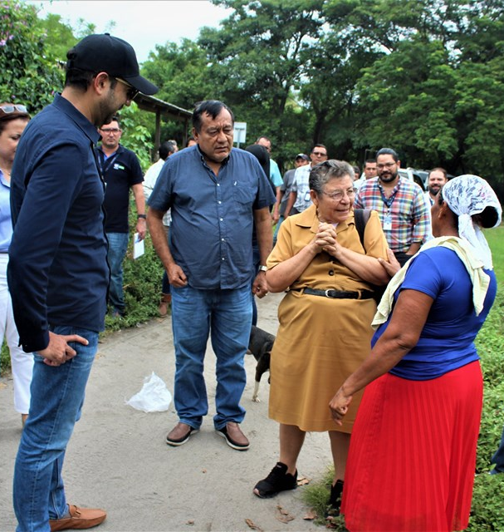

** https://www.facebook.com/lalibertadmpll/photos/a.676917889103976/2287099138085835/?type=3&theater
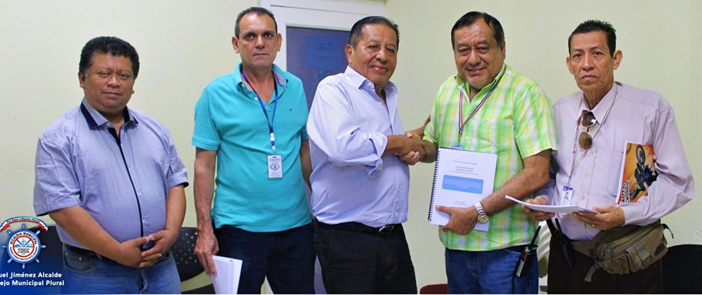
PRESENTAN PROYECTO DE GESTIÓN AMBIENTAL PREVENTIVO DEL MUNICIPIO DE LA LIBERTAD.
La Universidad Alberto Masferrer presento por medio de su investigador Lic. José Roberto Alvarado Méndez, el proyecto: SISTEMA DE GESTIÓN AMBIENTAL PREVENTIVO, el referido estudio científico fue recibido por el señor Alcalde Miguel Ángel Jiménez y personal técnico municipal. El cual tiene como objetivo la conservación de los recursos naturales y la capacidad de modificar actitudes y comportamientos negativas al turismo. Un proyecto para implementar buenas prácticas ambientales consistentes en hacer conciencia del recurso humano dedicado a la atención al turismo, responsable del cuido del entorno natural.

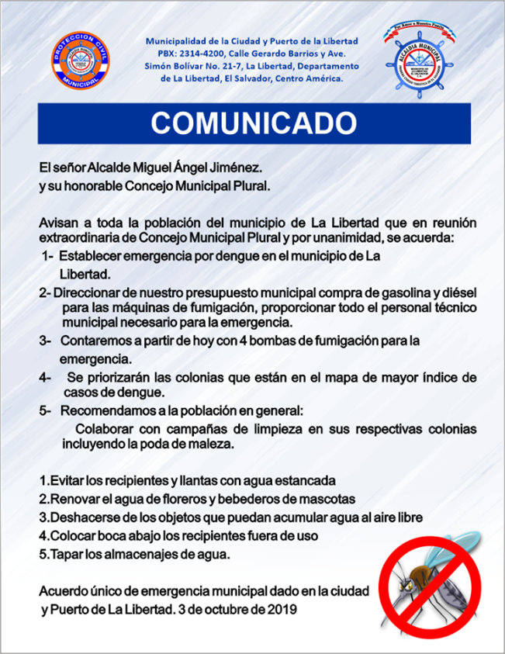
**https://www.facebook.com/lalibertadmpll/photos/a.676917889103976/2287298648065884/?type=3&theater
Si una comunidad realiza su campaña de limpieza por la mañana, incluyendo su abatización SUPERVISADA POR LA UNIDAD DE SALUD.
Por la tarde la brigada MUNICIPAL le llega a FUMIGAR.

